УДК указать номер

Петров Алексей Викторович

к.т.н., доцент

Санкт-Петербургский государственный университет

Санкт-Петербург

Petrov Aleksey Viktorovich

St. Petersburg University

petrovav1973@gmail.ru

Сидорова Екатерина Петровна

студент

Санкт-Петербургский государственный университет

Санкт-Петербург

Sidorova Ekaterina Petrovna

St. Petersburg University

petrovav1973@gmail.ru

**НАЗВАНИЕ СТАТЬИ**

**TITLE OF ARTICLE**

**Аннотация:** Текст (не более 6 строк).

**Abstract:** Text.

**Ключевые слова:** Текст (не более 6 слов или словосочетаний).

**Keywords:** Text.

Текст статьи.

Таблица 1

Таблица допустимых параметров изделия

|  |  |  |  |  |
| --- | --- | --- | --- | --- |
|  |  |  |  |  |
|  |  |  |  |  |

Текст статьи.

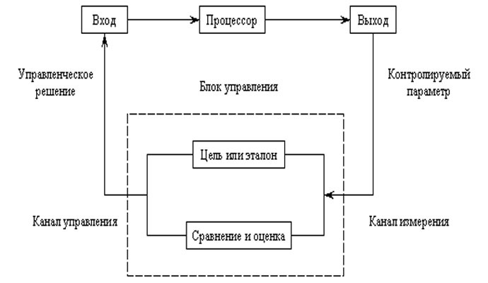

Рисунок 1. Схема процесса управления

Список литературы:

1.

2.